BÀI TEST
(nộp trong ngày, chậm nhất 3h 17.06)

STT | Câu hỏi |  | Trả lời
1 | Phân biệt giữa prop và state, khi nào sử dụng prop, khi nào sử dụng state |  | - Prop là thuộc tính của component được truyền từ component cha đến component con  - State dùng để lưu trữ giá trị của dữ liệu trong một component va chỉ có thể thay đổi bằng cách sử dụng setState  - khi muốn truyền thuộc tính đi các component thì sử dụng prop . khi muốn lưu trữ giá trị và không chia sẻ với thành phần nào khác thì dùng State
2 | Phân biệt giữa componentDidMount, và componentDidUpdate, trong React hooks thì componentDidUpdate được khai báo như thế nào |  | - DidMount được gọi khi component hiển thị lần đầu tiên trên màn hình  - DidUpdate được gọi khi props hoặc state của component thay đổi  - trong reactHook DidUpdate tương đương với useEffect()  cách khai bào useEffect:  useEffect( () => {  (xử lý DidUpdate ở trong này)  },{prop1, prop2} )
3 | Viết 1 ví dụ mẫu về componentWillUnmount | 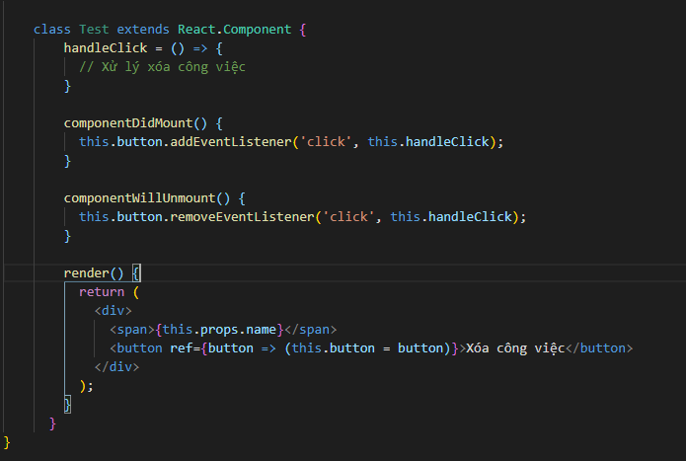  Dùng DidMount để đăng ký sự kiện Click trên button xóa ,  rồi dùng UnMount để hủy sự kiện Click
4 | Xem ví dụ bên dưới, hãy cho biết sau khi click vào nút thì điều gì sẽ xảy ra với component  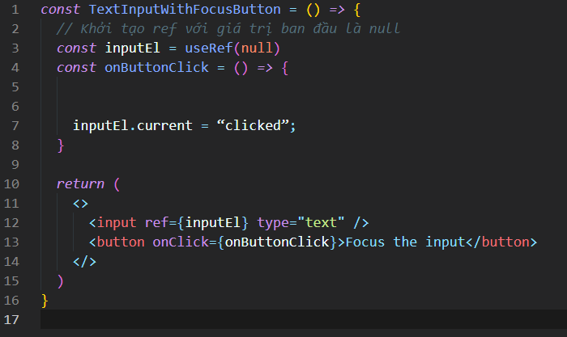 |  | Khi Click vào button thì thêm giá trị  vào inputEl.current là “clicked”
5 | Trong ví dụ bên dưới, hãy cho biết khi component A render thì component con có render theo không tại sao, và cách khắc phục  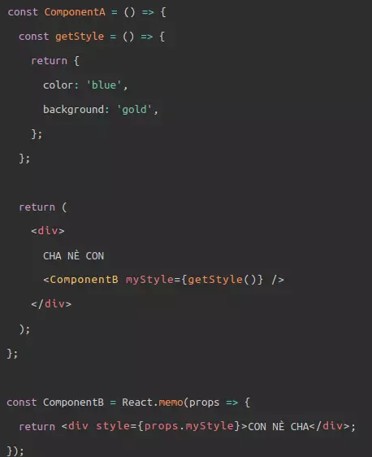 |  | Có render  Vì khi component Cha render thì truyền vào component  con prop myStyle và component Con được viết  bằng reactMemo thì sẽ giữ lại được component  nếu nó đã render trước đó và prop giống nhau, vì vậy  Prop truyền vào component Con  luôn được tính toán lại mỗi khi component Cha  được render , nên mỗi lần Cha được render  thì Con sẽ render theo
6 | Viết 1 bài demo đồng hồ bấm giờ bằng React  Có ít nhất 3 Component bao gồm: Đồng hồ, nút nhấn, và thông tin ghi chú  Hãy tận dụng các React Hook để tránh render quá nhiều lần  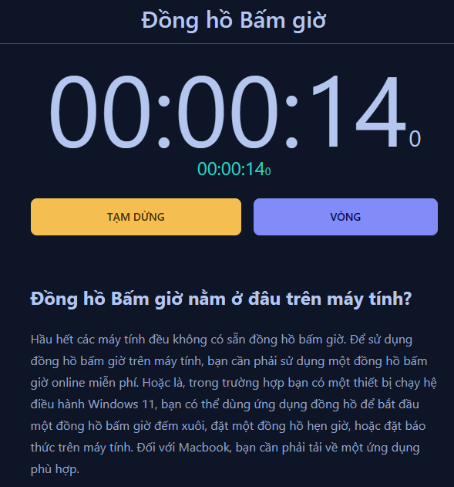 |  | (nộp qua link github)

